**Савицкий Леон Хомов (Sawicki Leon)**

29 января 1783 г – крещение (РГИА 823-2-18, лист 223об, №3/1783-р (коп)).

**РГИА 823-2-18:** Лист 223об. **Метрическая запись №3/1783-р (коп).**

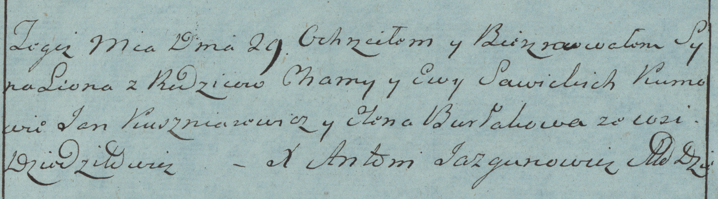

Дедиловичская Покровская церковь. 29 января 1783 года. Метрическая запись о крещении.

Sawicki Leon – сын родителей с деревни Дедиловичи.

Sawicki Choma – отец.

Sawicka Ewa – мать.

Kuszniarewicz Jan– кум. [не идентифицирован]

Burłakowa Elena- кума.

Jazgunowicz Antoni– ксёндз.